Презентация работы школы Дилярой Салиховной Каримовой
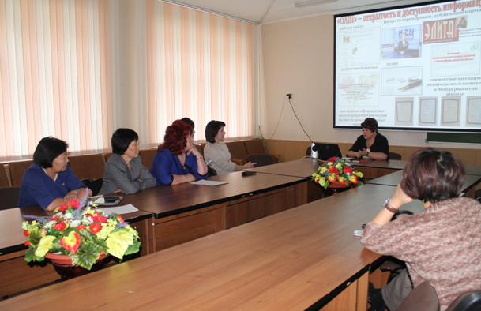

Обсуждение новых направлений совместной работы
